Муниципальное дошкольное образовательное автономное учреждение
«Детский сад № 221 «Сказка» комбинированного вида г. Орск»

Конспект
организованной образовательной деятельности
по развитию речи
в подготовительной группе
КН №12 «Почемучки»
«Дикие животные»

Воспитатель: Швырева Н.П.
Высшая кв. категория
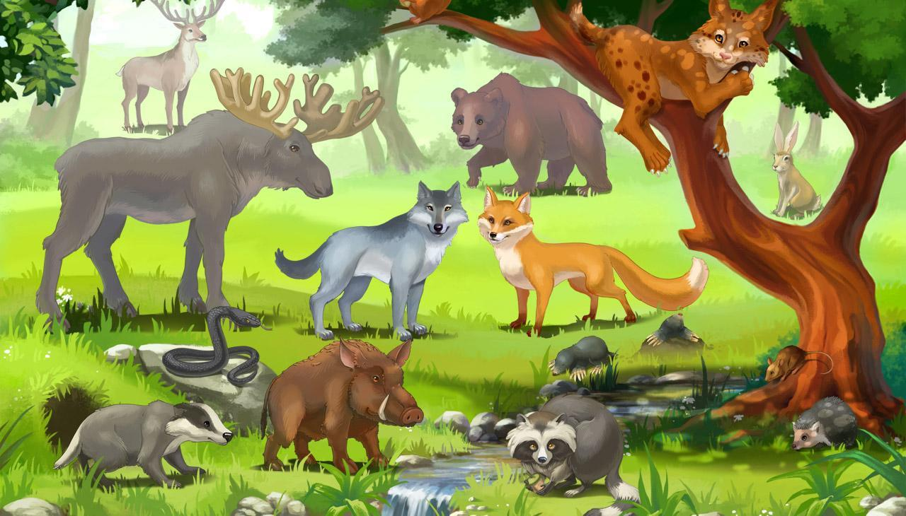

Орск, 2024
Конспект организованной образовательной деятельности
по развитию речи в подготовительной группе КН №12 «Почемучки»

Воспитатель: Швырева Н.П.
Высшая кв. категория
- Организационно методическая информация
Тема образовательной деятельности: «Дикие животные»
Реализация содержания программы в образовательных областях: «Познавательное развитие», «Социально-коммуникативное», «Речевое развитие», «Физическое развитие».
Доминирующая область: «Речевое развитие»
Виды детской деятельности: игровая, познавательная, коммуникативная, двигательная.
Общепедагогические методы и приемы:
Игровая мотивационная ситуация
Ситуативный разговор
Рассказ, пояснение, объяснение, рассуждение
Практический показ способов действия
Занимательная ситуация
Самоанализ собственной деятельности
Цель (взрослая): Активизация знаний детей о диких животных, частях тела, месте проживания, и их семье.
Цель (детская): Обогатить свои знания о диких животных.
Основные задачи:
Образовательные задачи: | Планируемые результаты:
Расширять словарь по теме «Дикие животные»;  Закреплять знания о диких животных и их детёнышах, названий жилищ;  Учить детей отвечать на вопросы полными предложениями, правильно строя фразы;  Закрепить умение отгадывать загадки;  Закрепить умение детей подбирать слова-антонимы;  Закрепить умение подбирать прилагательные к существительным;  Совершенствовать умение составлять из частей целое;  Упражнять в образовании сложных прилагательных;  - упражнять детей в отгадывании кроссворда;  -упражнять детей в определении первого звука и обозначении его буквой;  - упражнять детей в составлении предложений; | Расширен и обогащен словарь по теме «Дикие животные»  Закреплены знания о диких животных и их детёнышах, названиях жилищ.  Умеют отвечать на вопросы полными предложениями, правильно строя фразы.  Умеют отгадывать загадки.  Умеют подбирать слова-антонимы.  Умеют подбирать прилагательные к существительным.  Умеют составлять из частей целое.  Умеют образовывать сложные прилагательные.  Умеют отгадывать кроссворды.  Умеют определять первый звук в слове и обозначать его буквой.  Умеют составлять предложения.
Развивающие задачи: | Планируемые результаты:
Развивать зрительный, двигательно-кинестический и слуховой анализатор.  Расширять двигательные навыки.  Развивать умения ставить цель, разрабатывать план действий.  Развивать познавательный интерес, логическое мышление, внимание, память.  Развивать мыслительные операции: анализ, синтез, сравнение, обобщение, систематизация, классификация. | Развит зрительный, двигательно-кинестический и слуховой анализатор.  Владеют двигательными навыками.  Умеют ставить цель, разрабатывать план действий.  Развит познавательный интерес, логическое мышление, внимание, память.  Развиты мыслительные операции: анализ, синтез, сравнение, обобщение, систематизация, классификация.
Воспитательные задачи: | Планируемые результаты:
Воспитывать активность, самостоятельность, инициативность, ответственность.  Воспитывать положительные нравственные качества: доброту, отзывчивость, желание помочь. | Дети активны, самостоятельны, инициативны, ответственны.  Сформированы нравственные качества: доброту, отзывчивость, желание помочь.

Организация среды для проведения занятия (образовательной деятельности): загадки о диких животных; картинки с изображением диких жи-
вотных, разрезные картинки с изображением диких животных, картинки к
игре «Чей хвост?», кроссворд, картинки с изображением различных предметов.

Ход образовательной деятельности
- Введение в тему, мотивация (создание игровой проблемной ситуации)
слайд | содержание | примечание
1. | Воспитатель: – Дети, отгадайте, пожалуйста, загадки  1. В сосне дупло, в дупле тепло,  А кто в дупле живёт в тепле? (Белка)  2. Хвост пушистый, мех золотистый.  В лесу живет, в деревне кур крадёт. (Лиса)  3. Иголки лежали, лежали, да под куст убежали. (Ёж)  4. Маленький, беленький, по лесочку прыг-прыг,  По снежочку тык-тык. (Заяц)  5. Кто зимой холодной  Ходит злой, голодный? (Волк)  6. Хозяин лесной просыпается весной  А зимой, под вьюжный вой  Спит в избушке снеговой. (Медведь)  7. Стройный, быстрый,  Рога ветвисты.  Скачет по лесу весь день.  Называется…..(Олень). | Воспитатель загадывает детям загадки о диких животных  Дети отгадывают загадки.
- Основная часть. Актуализация знаний, затруднение в игровой ситуации.
2. | Воспитатель: - Дети, назовите, о ком были загадки?  (Дети перечисляют).  Воспитатель: Как можно их всех вместе назвать?  (Дикие животные).  Воспитатель: Правильно. Сегодня мы с вами поговорим о диких животных, вспомним всё, что знаем о них.  Воспитатель: - Давайте вспомним, на какие два вида подразделяются дикие животные?  (На травоядных и хищных).  Воспитатель: Почему животных называют травоядными?  (Потому что они питаются травой, кореньями деревьев, ветками деревьев).  Воспитатель: Хищными? (Потому что они питаются мясом). | Актуализация знаний детей о диких животных и их видах (хищники и травоядные)
3. | Дети садятся за столы.  Работа с раздаточным материалом.  Воспитатель: - У вас на столах лежат картинки, перевёрнутые лицевой стороной вниз. Перевернёте их, когда я вам скажу. Мы с вами сейчас разделим животных на хищных и травоядных. Сначала говорим, как называется это животное, потом говорим хищное оно или травоядное и почему. Переверните картинки. | Индивидуальные ответы детей по картинкам.
4. | Игра «Четвёртый лишний».  Воспитатель:- Я назову ряд животных, вы внимательно слушаете, называете лишнее животное и объясняете почему.  Корова – волк – лиса – медведь.  (Лишняя корова, потому что она домашнее животное; а волк, лиса и медведь – дикие).  Заяц – кошка – собака - лошадь.  (Лишний заяц, потому что он дикое животное; а кошка, собака и лошадь - домашние).  Волк – лиса – еж – заяц.  (Лишний ёж, потому что он колючий, а волк, лиса, заяц покрыты шерстью).  Лиса – медведь – собака – дятел.  (Лишний дятел, потому что он птица, а лиса, медведь, собака – животные). | Дидактическая игра «Четвертый лишний»
5. | Работа с картинками.  Воспитатель: - Мы с вами знаем, что каждое животное, отличается друг от друга своими  характерными особенностями. Сейчас один из вас выйдет к доске, возьмёт картинку с изображением животного, назовёт его характерные особенности, а остальные должны будут догадаться, какое животное изображено на картинке. (Например: серый, злой, голодный (волк)). (3-4 ребёнка). | Один из детей по картинке называет признаки животного, остальные дети должны его угадать.
Физминутка «Звериная зарядка»
6. | Раз присядка, два прыжок.  Это заячья зарядка.  А лисята как проснуться, (кулачками потереть глаза)  Любят долго потянуться, (потянуться)  Обязательно зевнуть, (зевнуть, прикрывая рот ладошкой)  Ну, и хвостиком вильнуть. (движение бедрами в стороны)  А волчата спинку выгнуть, (прогнуться в спине вперед)  И легонечко подпрыгнуть. (легкий прыжок вверх)  Ну, а мишка косолапый, (руки полусогнуты в локтях)  Широко расставив лапы (ноги на ширине плеч)  То одну, то обе вместе. (переступание а ноги на ногу)  Долго топчется на месте (раскачивание туловища в стороны)  А кому зарядки мало —  Начинает все сначала! (развести руки в стороны) | Дети выполняют физминутку совместно с воспитателем
- Основная часть:
7. | Дидактическая игра «Разрезные картинки»  Воспитатель: - У вас на столах лежат разрезанные картинки. Нужно собрать картинку и назвать, какое животное у вас получилось. | Дидактическая игра разрезные картинки» работа в парах
8. | Дидактическая игра «Чей хвост?».  Воспитатель: - Посмотрите, пожалуйста, на эти картинки и скажите что не так? (У животных нет хвостов). Нужно найти хвост каждого животного и сказать, чей хвост. (Волчий хвост, лисий хвост, беличий хвост, заячий хвост). | Дидактическая игра «Чей хвост»  (подбор прилагательных к существительным)
9. | Дидактическая игра «Закончи предложение».  Заяц зимой белый, а летом …(серый).  У зайца хвост короткий, а уши…(длинные).  Заяц пушистый, а ёж …(колючий).  Медведь дикий, а кошка…(домашняя).  Медведь сильный, а заяц …(слабый).  Ёж спит днём, а охотится…(ночью).  Ёж маленький, а медведь…(большой).  Белка живёт в дупле, а лиса…(в норе). | Дидактическая игра «Закончи предложение».  (подбор слов-антонимов)
10. | Дидактическая игра «Подскажи словечко»  Воспитатель:- Я сейчас вам буду читать стихотворение «Кто, где живёт?», а вы добавите слово, подходящее по смыслу.  - Медведь живёт …(в берлоге).  - Лиса живёт…(в норе).  - Волк поселился…(в логове).  - А белочка…(в дупле).  - Лишь зайка, бедный зайка  Под кустиком…(сидит),  И хвостик его маленький  От страха чуть…(дрожит). | Дидактическая игра «Подскажи словечко» (активизация знаний о жилищах диких животных)
11. | Воспитатель: - Послушайте пословицу:  Белку ловить, ножки отбить. Как вы понимаете эту пословицу? (Белка быстрая, шустрая, ловкая, её невозможно поймать).  Ежа без рукавиц не удержать. (Он колючий и его голыми руками не возьмёшь).  Дидактическое упражнение «Подбери слово»  - Если у лисы лапы тонкие, то она – тонколапая,  У зайца уши длинные – длинноухий,  У белки рыжий хвост – рыжехвостая,  У медведя короткий хвост – короткохвостый,  У ежа острый нос – остроносый,  У зайца косые глаза – косоглазый,  У лося длинные ноги – длинноногий.  Дидактическая игра «Назови семью».  Мама-лиса, папа-лис, детёныш – лисёнок, много детёнышей – лисята;  волчица, волк, волчонок, волчата;  мама - белка, папа – белка, бельчонок, бельчата;  зайчиха, заяц, зайчонок, зайчата;  лосиха, лось, лосёнок, лосята;  медведица, медведь, медвежонок, медвежата. | Знакомство детей с пословицами о животных, учить детей высказывать свое мнение, о том, как они поняли пословицу.  Дидактическое упражнение «Подбери слово».  (подбор Сложных прилагательных)  Дидактическа игра «Назови семью»  Активизация знаний детей о семье диких животных (как называют папу, маму, одного детеныша, и несколько детенышей)
12. | Воспитатель: - Дети, я хочу предложить вам разгадать кроссворд. С помощью различных предметов я зашифровала названия разных животных. Для того чтобы разгадать название зашифрованного животного, вам необходимо узнать, на какой звук начинается изображённый на картинке предмет и назвать букву, которая обозначает этот звук. Я впишу буквы в кроссворд. И когда вы угадаете всех животных, то посередине выйдет главное слово. Например: (Бобренок, Олень, Лиса, Кабан, Медведица = БЕЛКА.).  - Предлагаю составить предложение с любым из слов кроссворда. | Отгадывание кроссворда «Дикие животные»  Составление предложения с любым словом из кроссворда.
- Заключительная часть. Рефлексия
8. | Воспитатель:  Ребята, чем мы занимались на сегодняшнем занятии? Что вам запомнилось больше всего? Со всеми ли заданиями вы могли быстро справиться? А почему вы справились?  Ответы детей.  Воспитатель: Да, друзья, мы справились потому, что вы хорошо умеете работать с головоломками, умеете считать. А самое главное, умеете договариваться и совместно работать. Научились слышать и понимать друг друга. И потому, что вы дружные ребята. И сегодня у вас все получилось. | Воспитатель проводит рефлексию. Дети сообщают о выполнении детской цели и объясняют, благодаря чему они выполнили ту цель.

